Rovnice – přijímačky na SŠ
Рівняння – вступні екзамени на середню школу

Procvičuj reálné příklady na příjímací zkoušky z matematiky

Практикуй реальні приклади на вступні екзамени з математики
- Nebojte se matematiky III: Rovnice II

______________________________________________________
1.Розв’яжіть рівняння та виконайте тест.
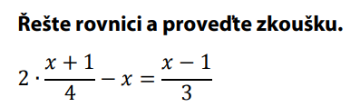

2. Розв’яжіть рівняння
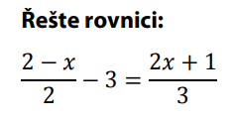

3. .Розв’яжіть рівняння
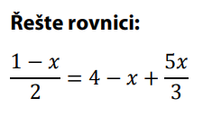

4. .Розв’яжіть рівняння
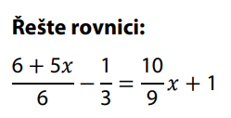

5. .Розв’яжіть рівняння
Řešte rovnici
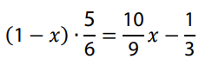

Řešení:
Розв’язок:
1.
Pokrátíme 2 a 4
Скоротимо 2 та 4
odstraníme zlomky – vynásobíme 6
заберемо дроби – помножимо на 6
3x + 3 – 6 = 2x – 2 upravíme виправимо
x = 1
ZK. L = 0, P = 0
L = P

2.
odstraníme zlomky – vynásobíme 6
заберемо дроби – помножимо на 6
6 – 3x – 18 = 4x + 2 upravíme виправимо
-7x = 14 vydělíme -7 поділимо на -7
x = -2

3.
odstraníme zlomky – vynásobíme 6
заберемо дроби – помножимо на 6
3 – 3x = 24 - 6x + 10x upravíme виправимо
-7x = 21 vydělíme -7 поділимо на -7
x = -3

4.
odstraníme zlomky – vynásobíme 18
заберемо дроби – помножимо на 18
12 + 10x - 6 = 20x + 18 upravíme виправимо
-10x = 12 vydělíme 2 поділимо на 2
-5x = 6 vydělíme -5 поділимо на -5
x = -6/5
5.
odstraníme zlomky – vynásobíme 18
заберемо дроби – помножимо на 18
15 - 15x = 20x – 6 upravíme виправимо
-35x = -21 vydělíme 7 поділимо на 7
-5x = -3 vydělíme -5 поділимо на -5
x = 3/5

Autor: Petr Chára
Toto dílo je licencováno pod licencí Creative Commons [CC BY-NC 4.0]. Licenční podmínky navštivte na adrese [https://creativecommons.org/choose/?lang=cs]

